指数基金之父辞世，他给后人留下了哪些财富

**微信公众号：二师父定投**

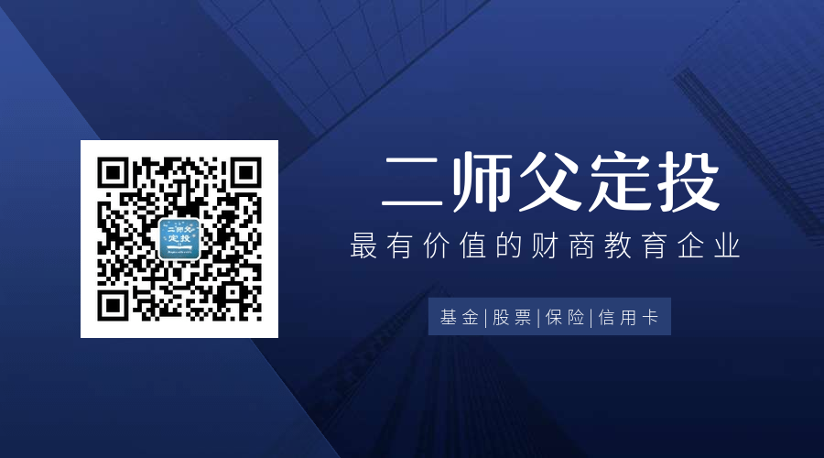

美国当地时间1月16日，被誉为“指数基金之父”的约翰伯格在美国宾夕法尼亚州去世，享年89岁。

他是美国基金公司先锋集团的创始人，也是世界上第一支面向个人的指数基金的创立者。正是约翰伯格的伟大贡献，才让美国数百万家庭变得富有，才让我们有了很好的指数基金投资品种。可以通过指数基金定投实现个人财产的保值增值以及财务自由。

那么这位大师给我们留下了哪些财富呢？

二师父认为，有的人活着却如同死去，有的人死了却依旧活着。约翰伯格一生致力于投资研究，著作13本，一些优秀的价值投资理念值得我们每一个人牢记于心并终身践行。

**第一点：约翰伯格说：“上天关上一扇门，如果你的眼光足够长远，又足够努力，将会发现有一扇窗子为你打开”**

伯格为啥对这句话感触这么深呢？因为他是有过亲身经历的。

约翰伯格毕业之后因为关于“先锋基金”论文观点独到，直接被惠灵顿资产管理公司录用，从此他就在这家基金公司工作一步步从基层的职员做到了公司的董事长。

在伯格46岁那年。他做了一个严重错误的投资决定，将惠灵顿公司和另外一家基金公司合并，这个错误的决定导致了公司严重的亏损，很不幸，对公司做出了巨大贡献的伯格也因此被公司解雇了。

这时候，上帝为他关上了一扇门。从大型基金公司董事长一下子变成失业者。可是就在这次失业之后，伯格开始建立自己的事业，创立先锋基金指数公司。

不要在意一时的成败，如果当你把目光放长远，即使一时候受到了不公正的待遇，即使一时遭遇困境，只要自己坚持努力，必然会有一扇窗为你打开。

**第二、尽可能有效地投资，使用低成本的基金，可以购买和持有一辈子。**

低成本的基金是指数基金，国内指数基金的费率普遍比主动基金的费率低1到2个百分点，这是我们购买指数基金的第一个原因。

不过可以购买和持有一辈子是符合美国股市的情况，并不符合中国股市的情况，这一点我们需要区别对待。

**第三、我们必须牢记，自己处于一个不确定的金融环境中，我们应该依靠的是常识性的原则。**

市场总是瞬息万变的，我们是人，而不是神，所以无法预测市场，二师父多次强调，与其预测市场走势倒不如脚踏实地来打造属于自己的诺亚方舟。

在指数基金处于低估的区间内开始积累，在指数处于不同的位置控制不同的仓位。

伯格老先生去世了，我们要好好研究他留下来的投资思想，把